Приемные экзаменационные требования
по специальности «Музыкальное искусство эстрады»
(специализация «Инструменты эстрадного оркестра»)
Поступающие на специализацию «Инструменты эстрадного оркестра» должен иметь теоретическую подготовку в объёме музыкального училища и профессионально владеть одним из инструментов эстрадного оркестра (ансамбля): саксофон, труба, тромбон, электрогитара, бас-гитара, контрабас, фортепиано (клавишные), смычковые, ударные.

1. ЭКЗАМЕН ПО СПЕЦИАЛЬНОСТИ состоит из следующих разделов:
- исполнение программы на основном (специальном) музыкальном инструменте;
- коллоквиум

Специальный инструмент
На экзамене по специальности абитуриент должен играть гаммы до 4-х знаков включительно (по выбору комиссии), тоническое трезвучие и его обращения, доминантсептаккорд в мажоре и уменьшенный септаккорд VII ступени в миноре, хроматические, целотонные, уменьшенные гаммы и лады по вертикали и горизонтали, четыре этюда академического плана, четыре этюда джазового плана (этюды исполняются по выбору комиссии), исполнить одно произведение крупной формы (концерта, сонаты), или две пьесы разнохарактерного плана, три пьесы из джазовых стандартов с импровизациями мастеров джаза (исполнение джазовой программы может быть в сопровождении фортепиано, ритм-секции или фонограммы).

Саксофон
1 вариант
А. Глазунов Концерт для саксофона с оркестром
Ч. Паркер «Блюз в B-dur»
Дж. Колтрэйн «Гигантские шаги»
Г. Гершвин Summertime «Летнее время»
2 вариант
И.-С. Бах «Сицилиана», «Аллегро»
Дж. Колтрайн «Найма»
Р. Роджерс «Любимый»
К. Портер «Что такое любовь»

Труба
1 вариант
A. Гедике Концерт для трубы с оркестром
Дж. Лейтон «После прощания»
Т. Телеманс «Блюзет»
Дж. Грин «Тело и душа»
2 вариант
Р. Щедрин «Подражание Альбенису»
Д. Шостакович «Три фантастических танца» (переложение)
By Yuan Tizol «Караван»
Дж. Маркс «От всего сердца»
Ю. Саульский «Лирическая баллада»

Тромбон
1 вариант
B. Блажевич Концерт №2
Дж. Ширинг «Колыбельная»
Д. Брубек «Bossa-Nova USA»
Дж. Мандел «Тень твоей улыбки»

2 вариант
Д. Тартини Адажио;
F. Давид Концертино
Т. Монк «Около полуночи» (баллада);
Дж. Джуфри «Четыре брата»
С. Бекет (Sidney Bechet) «Маленький цветок»

Джазовое фортепиано
Показать владение навыками импровизации в обыгрывании гармонической сетки, навыками чтения с листа нотного материала, чтения с листа мелодической линии с последующей гармонизацией
1 вариант
О. Питерсон «Гимн свободе» (импровизация О. Питерсона), Э. Гарнер «Учи меня вечером» (импровизация Э. Гарнера), Б. Эванс «Прекрасная любовь» (импровизация Б. Эванс)
2 вариант
О. Питерсон «С душой» (импровизация О. Питерсона)
Д. Брубек Рондо в турецком стиле
Дж. Гершвин «Я люблю тебя, Порги» (импровизация Б. Эванс)

Электрогитара
Абитуриент должен показать владение септаккордами с надстройками и их обращение, умение квалифицированно играть аккомпанемент по буквенной гармонии в различных стилях джазовой музыки (свинг, бебок, босса-нова), уметь читать с листа мелодическую линию, показать знание штрихов, обладать навыками импровизации в обыгрывании гармонической сетки. Исполнение джазовой программы может быть в сопровождении фортепиано, ритм-секции, фонограммы, без сопровождения.
1 вариант
Г.Ф. Гендель Соната №6 E-dur (переложение)
B. Гросс «Нежно» (баллада)
Дж. Керн «Минувшие дни»
А.К. Жобим «Корковадо»
2 вариант
И.-С. Бах Концерт для скрипки a-moll I часть (переложение)
Г. Манчини «Дни вина и роз»
Ромберг «Тихо, как при восходе солнца»
П. Мэтини «Радость апреля»

Бас-гитара, контрабас
Абитуриент должен показать умение игры басовой линии в разных стилях по буквенной гармонии, читать с листа, обладать навыками импровизации в обыгрывании гармонической сетки
1 вариант
А. Вивальди Старинная соната C-dur
Г. Грин «Тело и душа»
А. Форрест «Ночной экспресс»
А.К. Жобим «Волна»
2 вариант
И. Стравинский «Норвежский танец» d-moll
И.-С. Бах «Сарабанда» из 2-ой сюиты для виолончели (переложение);
М. Джексон «В стиле Милта Джексона»;
И. Паркер «На высоких тонах»;
Р. Роджерс «Мой смешной Валентин».

Ударные инструменты
Абитуриент должен подготовить два разнохарактерных произведения соло, два разнохарактерных минуса из традиционной джазовой школы Дж. Райли, из школы Деннис Чемберс (фанк и дж.рок) - элементы джазового аккомпанемента.

Смычковые инструменты
Абитуриент должен исполнить крупную форму или две пьесы различного характера и три пьесы джазовых стандартов с импровизациями мастеров джаза.
1 вариант
А. Вивальди Соната
Л. Бонфа «Чёрный Орфей»
Ч. Паркер «Подтверждение»;
Х. Кармайкл «Звёздная пыль»
2 вариант
Ф. Шуберт Соната a-moll или Н. Паганини/Примозе Каприччо №24
Ч. Паркер Отдых в Каморилло
Дж. Керн «Очень давно и очень далеко»
Д. Холл «Новый вальс»

Коллоквиум
Коллоквиум должен способствовать выявлению общекультурного уровня абитуриента, его музыкальной эрудиции, знаний по методике преподавания специальных дисциплин, владения музыкальной терминологией, понимания особенностей переложения музыкальных произведений на партитуру для биг-бенда, правильного представления о стилистике исполняемых на экзамене произведений и о творческом портрете авторов представленных пьес.

2. ЭКЗАМЕН ПО МУЗЫКАЛЬНО-ТЕОРЕТИЧЕСКИМ ДИСЦИПЛИНАМ состоит из следующих разделов:
- сольфеджио (письменно и устно),
- гармония (письменно и устно),
- игра на фортепиано модуляций в тональности диатонического родства

Требования по сольфеджио:
1. Написать на основе десяти проигрываний одноголосный диктант в форме периода с включением элементов блюзового лада, альтераций. Время написания – 25 мин.

Пример диктанта:
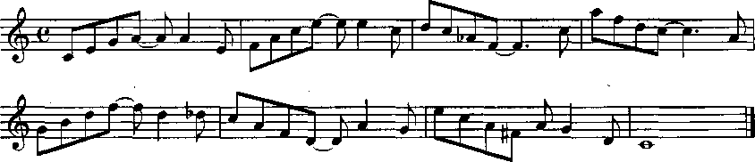
2. Петь и определять на слух:
а) гаммы трех видов мажора и минора, блюзовый лад; ступени в гаммах и блюзовом ладе;
б) тритоны и характерные интервалы гармонического мажора и минора; диатонические интервалы в пределах октавы (отдельно взятые и цепочки 2-4) в тональности и вне тональности;
в) аккорды (в тесном, смешанном и широком расположениях): мажорные и минорные трезвучия и их обращения; уменьшенное и увеличенное трезвучия в основном виде, малый мажорный, малый минорный, малый с уменьшенной квинтой, септаккордов и их обращений; уменьшенный септаккорд; большой мажорный, большой минорный септаккорды с обращениями; большой и малый нонаккорды, аккорд с прибавленными и альтерированными звуками:
М₃₅⁶, м₃₅⁶, м.М.₇^{#5}, м.М.₇^{b5}
г) моделирующее построение в тональности 1 степени родства;
д) причитать с листа одноголосный пример:
Трудность: В. Симоненко. Мелодии джаза – традиц. джаз

Требования по гармонии:
Гармонизировать мелодию в форме периода с использованием средств классической гармонии (1 часть до ДД). Пример мелодии для гармонизации:

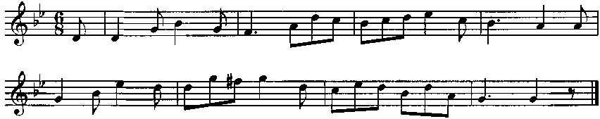

2. Сыграть
а) секвенцию по тональностям 1 степени родства секвенции с использованием аккордов II, V и VII ступеней (аккорды берутся в четырехголосном изложении). Пример:
II₇ – Д_{3/4}- Т_{3/5}; VII₇ – Д_{5/6}- Т_{3/5};
б) модуляцию в форме периода в тональность 1 степени родства. Исходная и конечная тональности указываются в билете;
в) последовательность в пятиголосном сложении, записанном буквенно-цифровыми или ступеневыми обозначениями. Примеры:
